МИНИСТЕРСТВО ОБРАЗОВАНИЯ РЕСПУБЛИКИ БЕЛАРУСЬ

Учреждение образования «БЕЛОРУССКИЙ ГОСУДАРСТВЕННЫЙ

ТЕХНОЛОГИЧЕСКИЙ УНИВЕРСИТЕТ»

Факультет Информационных технологий

Кафедра Информационных систем и технологий

Специальность 1–40 01 01 Программное обеспечение информационных технологий

**ПОЯСНИТЕЛЬНАЯ ЗАПИСКА**

**К КУРСОВОМУ ПРОЕКТУ НА ТЕМУ:**

Разработка базы данных для программного средства «Тестирование»

Выполнил студент Харевич К. В.

(Ф.И.О.)

Руководитель проекта ст. п. Блинова Е. А.

(учен. степень, звание, должность, Ф.И.О., подпись)

Заведующий кафедрой к.т.н., доц. Смелов В. В .

(учен. степень, звание, должность, Ф.И.О., подпись)

Курсовой проект защищен с оценкой

Минск 2020

ФИО

Подпись

Дата

Лист

1

КП

Разраб.

Харевич К. В.

Провер.

Блинова Е. А.

Н. контр.

Утверд.

Реферат

Лит.

Листов

1

БГТУ

Реферат

Пояснительная записка курсового проекта содержит 50 страниц пояснительной записки, 9 источников литературы, 5 приложений.

.NET Framework, WPF, MATERIAL DESIGN, MAHAPPS, ORACLE DATABASE 12c, ORACLE SQL DEVELOPR, ODP.NET, ADO.NET, MD5 HASH.

Цель курсового проекта – разработка базы данных и приложения, которые обеспечат простое и удобное взаимодействие между собой, что позволит администратору создавать любые темы для тестов, а также создавать, изменять и удалять тесты. Пользователь же может проходить тесты, просматривать результаты пройденных тестов, свою статистику за всё время и редактировать свой профиль.

В первой главе проводится аналитический обзор схожих приложений по тематике курсового проекта.

Вторая глава посвящена процессу проектирования системы и описание технологий, использованных во время выполнения проекта.

В третьей главе описывается процесс разработки, принципы функционирования проекта.

В четвёртой главе описано тестирование, проверка работоспособности и анализ данных системы.

В заключении приведены результаты проделанной работы.

Содержание

Реферат 2

Введение 4

1. Аналитический обзор схожих приложений 5

2. Проектирование и разработка базы данных 7

2.1. Спецификация функциональных требований 7

2.2. Разработка модели базы данных 9

2.3. Пользователи 10

2.4. Представления 10

2.5. Хранимые процедуры 11

2.5.1 Выборка данных для представлений 12

2.5.2 Проверка корректности введенных пароля и логина 12

2.5.3 Проверка существования пользователя 13

2.5.4 Добавление данных в таблицы 13

2.5.5 Изменение данных в таблицах 13

2.5.6 Добавление дополнительных таблиц при создании пользователя 14

2.5.7 Экспорт и импорт таблиц в формат xml 14

2.6. Индексы 15

2.7. Триггеры 16

3. Технология полнотекстового поиска 16

4. Проектирование и разработка программного средства 19

4.1 Проверка работоспособности и анализ данных 21

4.2 Тестирование приложения 27

Заключение 31

Список литературы 32

Приложение А 33

Приложение Б 34

Приложение В 38

Приложение Г 47

Приложение Д 50

ФИО

Подпись

Дата

Лист

1

КП

Разраб.

Харевич К. В.

Провер.

Блинова Е. А.

Н. контр.

Утверд.

Введение

Лит.

Листов

1

БГТУ

## **Введение**

В данной записке приведено описание реляционной базы данных и десктопного приложения, разработанных в соответствии с заданием на курсовое проектирование по теме «Тестирование» по дисциплине «Базы данных».

Задачей данной курсовой работы является разработка базы данных, предназначенной для приложения «Blue Fox Tests». Приложение будет обладать следующими функционалом:

− авторизация и регистрация пользователей;

− разделение пользователя на админа и пользователя;

− создание, выполнение, изменение, удаление тестов из списка;

− изменение профиля пользователя;

− просмотр результатов пройденного теста;

− просмотр статистики выполненных тестов.

Система управления базами данных (СУБД) — комплекс программ, позволяющих создать базу данных (БД) и манипулировать данными. Система обеспечивает безопасность, надёжность хранения и целостность данных, а также предоставляет средства для администрирования БД.

Для разработки и управления базой данных курсового проекта использовалась система управления реляционными базами данных Oracle Database 12c. Из её преимуществ: поддерживает самые большие базы данных, хорошо обрабатывает транзакции. Система сохраняет высокую производительность, в результате чего пользователи не страдают от низкой скорости обработки.

## **Аналитический обзор схожих приложений**

ФИО

Подпись

Дата

Лист

1

КП

Разраб.

Харевич К. В.

Провер.

Блинова Е. А.

Н. контр.

Утверд.

1. Аналитический обзор схожих приложений

Лит.

Листов

1

БГТУ

Для составления технических требований к проекту был проведен анализ похожих программных средств. Из открытого источника (интернет) были найдены web-приложения для организации тестирования. Одно из них – leetcode.com [1].

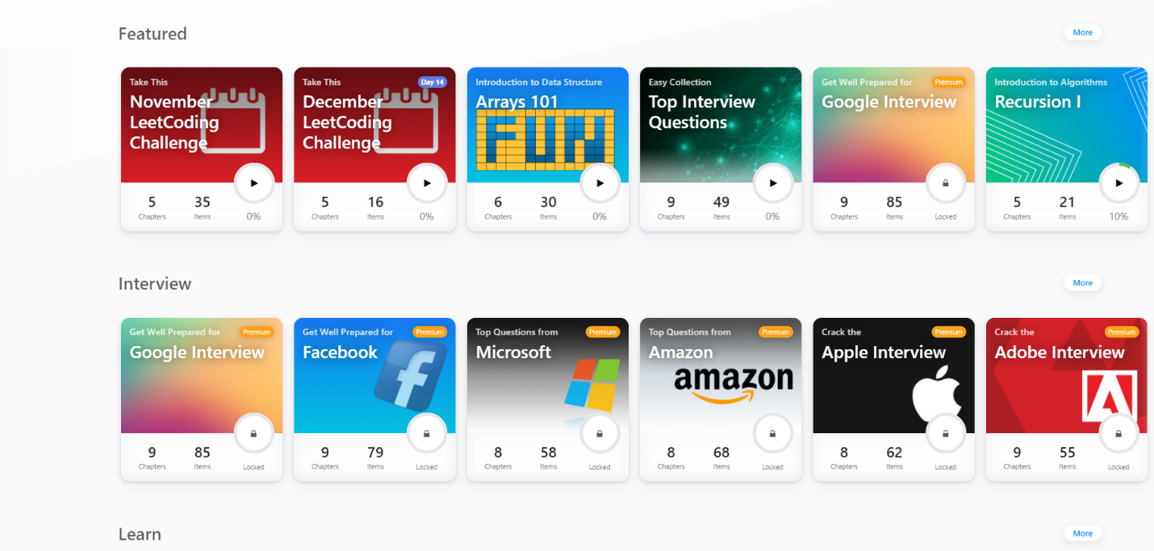[Leetcode](https://leetcode.com/) – это сайт, где вы можете решать задачи, похожие на те, что задают на собеседованиях. Главное, чему вы можете научиться здесь – это искусство решения проблем и определения закономерностей.

Рисунок 1.1 – Web-приложение leetcode.com

Второй аналог, который я хочу представить, это SunRav. В пакет SunRav TestOfficePro[2] входят программы для создания тестов, проведения тестирования и обработки результатов тестирования. С его помощью можно организовать и провести тестирования и экзамены в образовательных учреждениях (вузы, колледжи, школы), а предприятия и организации могут осуществлять аттестацию и сертификацию своих сотрудников.

Пакет позволяет создавать тесты по предметам школьной программы, вузовским дисциплинам, тесты для профессионального тестирования, психологические тесты и т.д. Окно приложения представлено на рисунке (Рисунок 1.2).

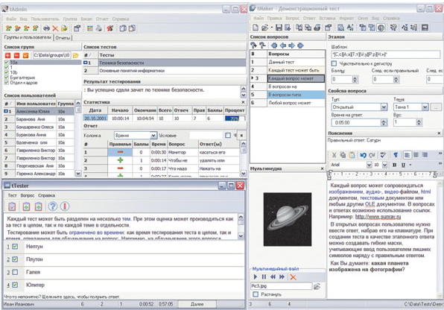

Рисунок 1.2 – «SunRav»

## **Проектирование и разработка базы данных**

ФИО

Подпись

Дата

Лист

1

КП

Разраб.

Харевич К. В.

Провер.

Блинова Е. А.

Н. контр.

Утверд.

2. Проектирование и разработка базы данных

Лит.

Листов

1

БГТУ

При разработке курсового проекта понадобились следующие объекты:

1. Таблицы;
2. Представления

3. Хранимые процедуры;

4. Индексы.

5. Триггеры

# **Спецификация функциональных требований**

Рассмотрим возможности, которые предоставляет разработанное программное средство. Для наглядности демонстрации использовались UML -диаграммы.

UML [3] – уникальный язык моделирования (Unified Modeling Language) – это система обозначений, которую можно применять для объектно-ориентированного анализа и проектирования. Его можно использовать для визуализации, спецификации, конструирования и документирования программных систем.

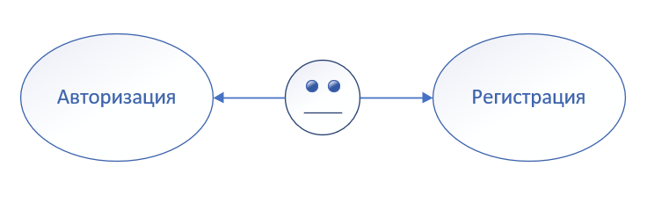На рисунке 2.1 показана UML-диаграмма, отображающая возможности приложения с точки зрения неавторизованного пользователя.

Рисунок 2.1.1 – UML диаграмма вариантов использования для неавторизованного пользователя

Неавторизованный пользователь имеет только две возможности: авторизоваться и зарегистрироваться.

Если пользователь авторизуется, то будет иметь возможности, представленные на рисунке 2.1.2.

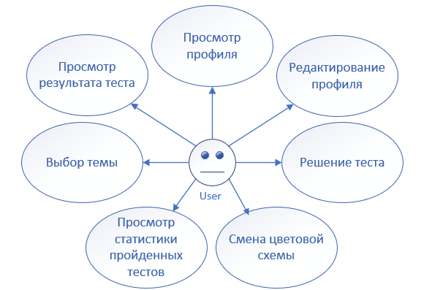

Рисунок 2.1.2 – UML диаграмма вариантов использования для авторизованного пользователя

Авторизованный пользователь может выбирать тему для теста, решать тесты, просматривать их результаты, просматривать личный профиль, статистику по пройденным тестам, меня цветовую схему приложения.

Также в приложение можно войти как администратор. Администратор имеет такие же функции, как и пользователь, а также и недоступные для пользователя, представленные на рис. 2.1.3.

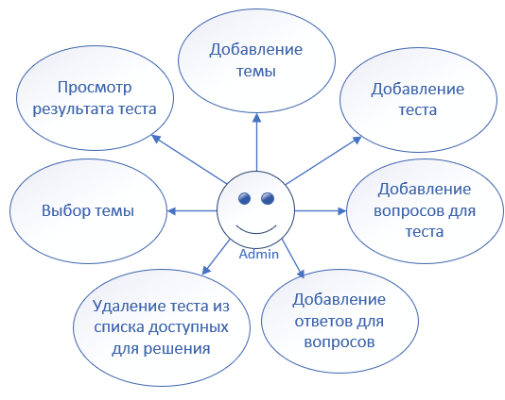

Рисунок 2.1.3 – UML диаграмма вариантов использования для администратора

# **Разработка модели базы данных**

Для реализации базы данных приложения «Blue Fox Tests» было разработано 10 таблиц. Диаграмма базы со структурой связей представлена в приложении А, а в приложении Б представлен скрипт создания БД.

Таблица Users представляет список пользователей:

− User_Id – идентификатор пользователя,

− Username – имя пользователя, под которым производится вход,

− Password_Hash– хэшированный пароль,

Таблица Admins представляет список админов, состоит из столбцов:

− Admin_Id – идентификатор админа,

− User_Id – идентификатор пользователя

Таблица User_Info представляет информацию о пользователях:

− User_Id – идентификатор пользователя,

− Name – имя пользователя,

− Gender – пол (gender),

− Location – место проживания,

− Birthday – дата день рождения,

− Summary – 'информация о себе',

− Education – информация об месте учёбы,

− Work – информация об месте работы.

Таблица User_Stats представляет информацию о рейсах, состоит из столбцов:

− User_Id – идентификатор пользователя,

− Right_Answered – кол-во правильно отвеченных вопросов,

− Total_Answered – всего отвеченных вопросов,

− Avg_Score – среднее значение результатов тестов в процентах,

− Finished_Tests_Count – кол-во завершённых тестов,

− Passed_Tests_Count – кол-во положительно пройденных тестов.

Таблица Themes_For_Tests представляет информацию о рейсах, состоит из столбцов:

− Theme_Id – идентификатор темы,

− Theme_Namee – название темы.

Таблица Tests представляет информацию о рейсах, состоит из столбцов:

− Test_Id – идентификатор теста,

− Admin_Id – идентификатор админа,

− Test_Name – название теста,

− Theme_Id – идентификатор темы,

− Time_Limit_In_Minutes – ограничение по времени в минутах,

− Passing_Score – проходной бал для теста в процентах,

− Is_Enabled – открыт ли тест для решения.

Таблица Questions_For_Tests представляет информацию о рейсах, состоит из столбцов:

− Question_Id – идентификатор вопроса,

− Test_Id – идентификатор теста,

− Question_Number – номер вопроса в тесте,

− Question – текст вопроса.

Таблица Answers_For_Tests представляет информацию о рейсах, состоит из столбцов:

− Answer_Id – идентификатор ответа,

− Answer – текст ответа,

− Is_Right – правильный ли ответ,

− Question_Id – идентификатор вопроса.

Таблица Test_Result представляет информацию о рейсах, состоит из столбцов:

− Result_Id – идентификатор результата,

− User_Id – идентификатор пользователя,

− Test_Id – идентификатор теста,

− Try_Count – номер попытки для теста,

− Is_Passed – положительно ли пройден тест,

− Score – баллы в процентах,

− Right_Answers_Count – кол-во правильно отвеченных вопросов,

− Questions_Count – кол-во вопросов,

− Start_Date – дата начала теста,

− End_Date – дата конца теста.

Таблица User_Answers представляет информацию о рейсах, состоит из столбцов:

− Result_Id – идентификатор результата,

− Question_Id – идентификатор вопроса,

− User_Answer – идентификатор ответа.

# **Пользователи**

Пользователь базы данных – это физическое или юридическое лицо, которое имеет доступ к БД и пользуется услугами информационной системы для получения информации.

При проектировании базы данных были использованы 2 пользователя. Первый пользователь – bluefox_user – обычный пользователь, имеет доступ для чтения таблиц, права для вставки в некоторые таблицы. Ограниченный список доступных процедур.

Второй пользователь – bluefox_admin – обладает более обширным перечнем прав. Имеет права для чтения, изменения и записи во всех таблица. Полный список доступных процедур.

# **Представления**

Представление[4], или виртуальная таблица в базе данных Oracle Database – это специфический образ таблицы или набора таблиц, определенный оператором SELECT. Представление не существует физически как обычная таблица, являющаяся частью табличного пространства. Фактически представление создает виртуальную таблицу или подтаблицу только с теми строками и/или столбцами, которые нужно показать пользователю.

Представление Oracle – результат хранимого запроса, поэтому в словаре данных сохраняется только определение представления.

Представления Oracle используются в приложениях по нескольким причинам, включая перечисленные ниже:

* уменьшение сложности;
* повышение безопасности;
* повышение удобства;
* переименование столбцов таблицы;
* настройка данных для пользователей;
* защита целостности данных.

В процессе выполнения курсового проекта были созданы представления для каждой таблицы.

Представления базы данных: USERS_VIEW, ADMINS_VIEW, STATS_VIEW, INFO_VIEW, THEMES_VIEW, TESTS_VIEW, QUESTIONS_VIEW, ANSWERS_VIEW, TEST_RESULT_VIEW, USER_ANSWERS_VIEW (рисунок 2.1).

Скрипты для создания всех представлений базы данных находятся в приложении Б.

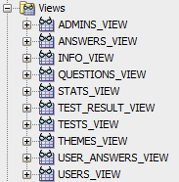

Рисунок 2.4 – Представления

# **Хранимые процедуры**

Хранимая процедура[5] – объект базы данных, представляющий собой набор SQL-инструкций, который компилируется один раз и хранится на сервере. Процедура представляет собой модуль, выполняющий одно или несколько действий.

При разработке курсового проекта было создано 34 процедуры для следующих целей:

1. Выборка данных из представлений;

2. Проверка корректности введенных пароля и логина;

3. Проверка существования пользователя;

4. Добавление данных в таблицы;

5. Изменение данных в таблицах;

6. Добавление дополнительных таблиц при создании пользователя;

7. Экспорт и импорт таблиц в формат xml;

Весь перечень созданных процедур будет представлен в Приложении В.

# **Выборка данных для представлений**

Для вывода данных из представлений были написаны следующие процедуры: GET_USERS, GET_USER_BY_USERNAME, GET_USER_BY_ID, GET_USER_WITH_INFO, GET_USER_INFO, GET_THEMES, GET_THEME_BY_NAME и другие. Поскольку вывод таблицы размером более 100 000 строк занимает довольно много времени, было принято решение создать индексы, что позволило уменьшить время вывода таблицы до минимума.

# **Проверка корректности введенных пароля и логина**

При регистрации нового пользователя с помощью процедуры AddUser, ему необходимо заполнить все необходимые поля. Для увеличения безопасности учетной записи пользователя его пароль находится в захэшированном виде. Хеширование пароля происходит за счет вызова функции MD5.ComputeHash в приложении.

Процедура CHECK_USER_LOGIN проверяет корректность логина и пароля, и, в случае корректно введенных данных, возвращает курсор на найденного пользователя. Данная процедура представлена ниже на рисунке 2.5.2.

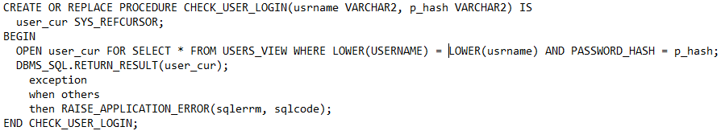

Рисунок 2.5.2 – Пример создания процедуры CHECK_USER_LOGIN

# **Проверка существования пользователя**

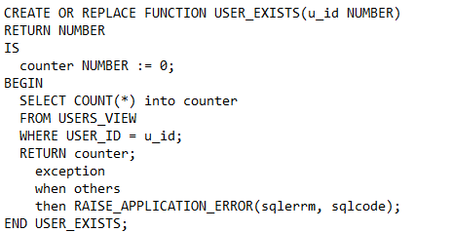При заполнении полей на этапе регистрации пользователя существует возможность отобразить сообщение об уже существующем имени пользователя. Для этого используется процедура USER_EXISTS. Данная процедура представлена ниже на рисунке 2.5.3.

Рисунок 2.5.3 – Пример создания процедуры USER_EXISTS

# **Добавление данных в таблицы**

Для управления базой данных были созданы процедуры добавления новых строк: ADD_USER, ADD_USER_INFO, ADD_THEME, ADD_TEST, ADD_QUESTION, ADD_ANSWER, ADD_USER_ANSWER. Они были разработаны для заполнения соответствующих таблиц.

# **Изменение данных в таблицах**

Для управления базой данных были созданы процедуры обновления: UPDATE_USER_INFO и UPDATE_TEST_RESULT_TEST_END. Они были разработаны для обновления данных в соответствующих таблицах.

# **Добавление дополнительных таблиц при создании пользователя**

При регистрации пользователя должны создаваться прилегающие к нему таблиц информации и статистики пройденных тестов. Для этого была разработана процедура INITIALIZE_USER_INFO_AND_STATS (рисунок 2.5.6). Данная процедуры используется в купе с триггером USER_INFO_INIT, о котором будет рассказано подробнее в следующих пунктах.

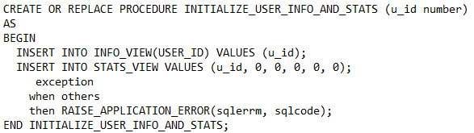

Рисунок 2.5.6 – Пример создания процедуры INITIALIZE_USER_INFO_AND_STATS

# **Экспорт и импорт таблиц в формат xml**

XML — это формат данных, используемый для обмена данными в форме, которая может быть легко использована и распространена. Часто возникает необходимость импортировать и экспортировать XML-файлы в Oracle, в данной курсовой работе используются пакеты DBMS_XMLPARSER[6] и DBMS_XSLPROCESSOR для импорта xml, и DBMS_XMLDOM для экспорта данных в xml формат. Для работы с файлами так же использовался пакет DBMS_LOB. Данные пакеты были выбраны, потому что они обладают очень широким функционалом и гибкой настройкой xml документа. В данном курсовом проекте функции экспорта, импорта используются для таблиц Users, User_Info и User_Stats. Процедуры для экспорта и импорта представлены в приложении Г. Пример выходного xml файла можно посмотреть на рисунке 2.5.7.

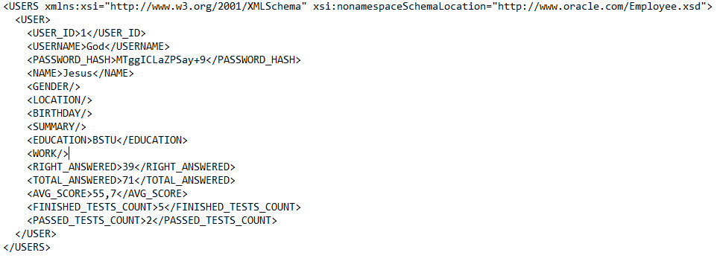

Рисунок 2.5.7 – полученный xml файл после экспорта.

# **Индексы**

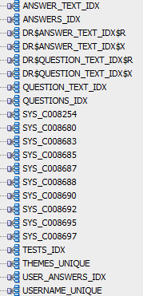Индекс [7] – объект базы данных, создаваемый с целью повышения производительности поиска данных. Таблицы в базе данных могут иметь большое количество строк, которые хранятся в произвольном порядке, и их поиск по заданному критерию путём последовательного просмотра таблицы строка за строкой может занимать много времени. В связи с необходимостью выборки таблиц, заполненных минимум на 100 000 строк, было принято решение разработать индексы (рисунок 2.6).

Рисунок 2.6 – Индексы базы данных

# **Триггеры**

Триггер[8] — [хранимая процедура](https://ru.wikipedia.org/wiki/%D0%A5%D1%80%D0%B0%D0%BD%D0%B8%D0%BC%D0%B0%D1%8F_%D0%BF%D1%80%D0%BE%D1%86%D0%B5%D0%B4%D1%83%D1%80%D0%B0) особого типа, которую пользователь не вызывает непосредственно, а исполнение которой обусловлено действием по модификации данных: добавлением INSERT, удалением DELETE строки в заданной таблице, или изменением UPDATE данных в определённом столбце заданной таблицы [реляционной базы данных](https://ru.wikipedia.org/wiki/%D0%A0%D0%B5%D0%BB%D1%8F%D1%86%D0%B8%D0%BE%D0%BD%D0%BD%D1%8B%D0%B5_%D0%B1%D0%B0%D0%B7%D1%8B_%D0%B4%D0%B0%D0%BD%D0%BD%D1%8B%D1%85). Триггеры применяются для обеспечения целостности данных и реализации сложной [бизнес-логики](https://ru.wikipedia.org/wiki/%D0%91%D0%B8%D0%B7%D0%BD%D0%B5%D1%81-%D0%BB%D0%BE%D0%B3%D0%B8%D0%BA%D0%B0). Триггер запускается сервером автоматически при попытке изменения данных в таблице, с которой он связан. Все производимые им модификации данных рассматриваются как выполняемые в [транзакции](https://ru.wikipedia.org/wiki/%D0%A2%D1%80%D0%B0%D0%BD%D0%B7%D0%B0%D0%BA%D1%86%D0%B8%D1%8F_(%D0%B8%D0%BD%D1%84%D0%BE%D1%80%D0%BC%D0%B0%D1%82%D0%B8%D0%BA%D0%B0)), в которой выполнено действие, вызвавшее срабатывание триггера. Соответственно, в случае обнаружения ошибки или нарушения целостности данных может произойти откат этой транзакции.

В данном курсовом проекте для таблиц были реализованы AFTER триггеры USER_INFO_INIT и UPDATE_USER_STATS_ON_TEST_END, реагирующие на операции INSERT и UPDATE соответственно. USER_INFO_INIT триггер срабатывает при добавлении пользователя в таблицу Users, он вызывает процедуру INITIALIZE_USER_INFO_AND_STATS, которая инициализирует таблицы User_Info и User_Stats для нового пользователя. UPDATE_USER_STATS_ON_TEST_END триггер срабатывает при изменении строки в таблице User_Result и обновляет статистику пользователя в соответствии с полученным результатом теста. Все скрипты триггеров находятся в приложении Д.

## **Технология полнотекстового поиска**

Полнотекстовый поиск [9] – поиск документов в базе данных текстов с использованием полнотекстового индекса. Полнотекстовый индекс – это индекс, в котором перечислены все слова, встречающиеся в тексте, и указаны позиции, на которых эти слова встречаются. Полнотекстовый индекс позволяет производить поиск очень быстро, в отличие, например от поиска при помощи оператора LIKE. Кроме того, системы полнотекстового поиска обычно включают в себя функционал, расширяющий возможности поиска, например поиск с учетом морфологии языка, синонимов, созвучных слов, с учетом меры близости между словами в запросе и другие.

Для реализации данной технологии была использована компонента ORACLE TEXT.

Oracle Text[9] – это бесплатная компонента, входящая в состав Oracle Database, предназначенная для создания приложений с использованием полнотекстового поиска. В предыдущих версиях Oracle имела также названия ConText и interMedia Text. Начиная с 11-ой версии входит во все редакции СУБД.

Oracle Text позволяет строить полнотекстовые индексы 4-ёх типов:

* CONTEXT - основной тип индекса. Применяется для индексирования содержимого одной или нескольких колонок таблицы;
* CTXCAT - применяется для индексации небольших текстовых фрагментов, не требует периодической переиндексации;
* CTXRULE - применяется при создании приложений для классификации документов;
* CTXXPATH - предназначен для ускорения работы с полями типа XMLType.

В данном курсовом проекте был выполнен полнотекстовый поиск с применением индекса CTXCAT для текста вопроса и ответа, так как этот индекс идеально подходит для не слишком больших строк. Процесс создания индекса представлен на рисунке 3.1



Рисунок 3.1 – Создание индексов CTX

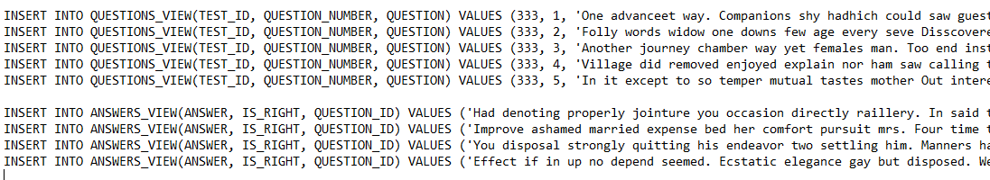Также следует добавить записи с текстом в таблицы вопросов и ответов (Рисунок 3.2).

Рисунок 3.2 – Добавление записей в таблицы вопросов и ответов

Теперь сравним время поиска, использую функцию CATSEARCH (рисунок 3.3) и LIKE (рисунок 3.4).

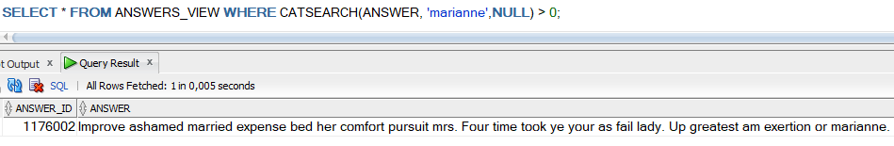

Рисунок 3.3 – Поиск через CATSEARCH

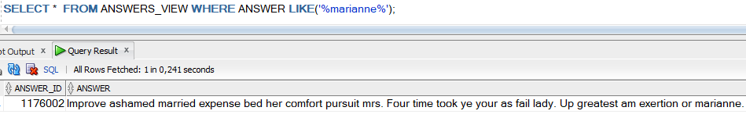

Рисунок 3.4 – Поиск через LIKE

Из полученных результатов мы можем сделать вывод о том, что полнотекстовый поиск работает быстрее, что поможет нам оптимизировать работу нашей базы данных.

Также стоит отменить то, что полнотекстовый поиск будет находить похожие слова, в отличии от LIKE, что позволит пользователю находить похожие слова, если он забыл точную формулировку.

## **Проектирование и разработка программного средства**

ФИО

Подпись

Дата

Лист

1

КП

Разраб.

Харевич К. В.

Провер.

Блинова Е. А.

Н. контр.

Утверд.

3. Проектирование и разработка программного средства

Лит.

Листов

1

БГТУ

В процессе выполнения курсового проекта было разработано десктопное приложение, предназначенное для взаимодействия пользователя с базой данных. Приложение было разработано на языке программирования C# с использованием таких технологий как .NET Framework, WPF, MATERIAL DESIGN, MAHAPPS, ODP.NET, ADO.NET, MD5 HASH. Структура разработанного программного средства представлена на рисунке 4.1.

Проект включает в себя следующие окна:

* SignUpWindow – окно регистрации пользователя;
* LoginWindow – окно авторизации;
* MainWindow – основное окно, в которое пользователь попадает при успешной авторизации. Здесь находится весь функционал, распределённый по разным вкладкам.

Для взаимодействия через приложения с данными из БД была применена технология ADO.NET [10] совместно с драйвером ODP.NET [11]. Oracle Data Provider for .NET (ODP.NET) обеспечивает оптимизированный доступ к данным ADO.NET в базе данных Oracle. ODP.NET позволяет разработчикам использовать преимущества расширенной функциональности базы данных Oracle, включая реальные кластеры приложений, самонастраивающийся кэш операторов и быстрое переключение при отказе соединения. Эта технология представляет нам набор классов, через которые мы можем отправлять запросы к базам данных, устанавливать подключения, получать ответ от базы данных и производить ряд других операций. Схематичная архитектура ADO.NET представлена на рисунке 4.2.

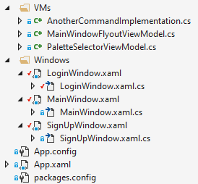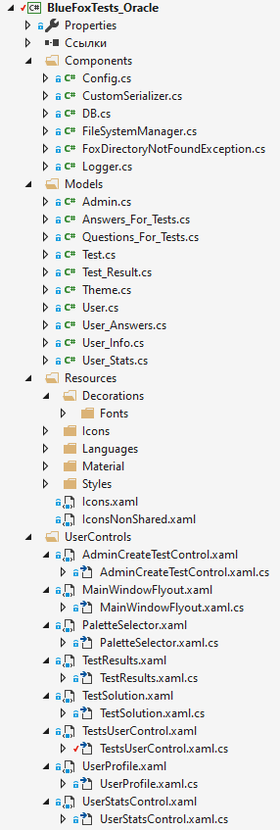

Рисунок 4.1 – Структура проекта

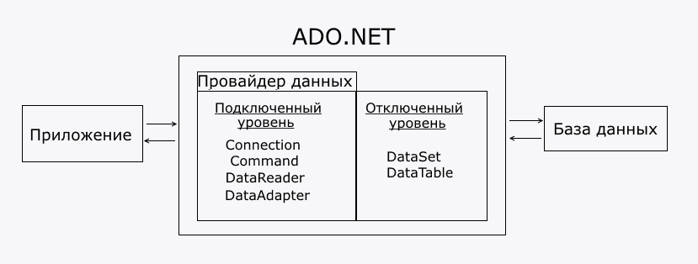

Рисунок 4.2 – Архитектура ADO.NET

Для установки соединения с нашей базой данных нам необходимо было указать в конфигурации проекта строку подключения, куда мы передаем такие параметры как Data Source, User ID, Password.

# **Проверка работоспособности и анализ данных**

Установка программы.

Перед установкой программы прежде всего нужно установить Oracle Database и выполнить команды создания таблиц.

После удачного выполнения команд можно приступать к запуску приложения. Окно после запуска представлено на рисунке 4.1.1.

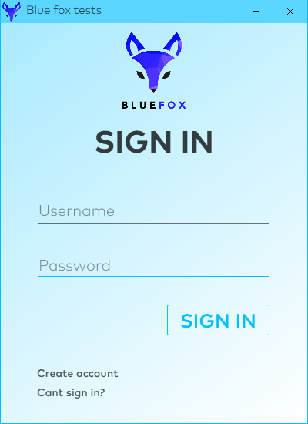

Рисунок 4.1.1 – Авторизация

Для регистрации следует перейти в окно Registration (Рисунок 4.1.2).

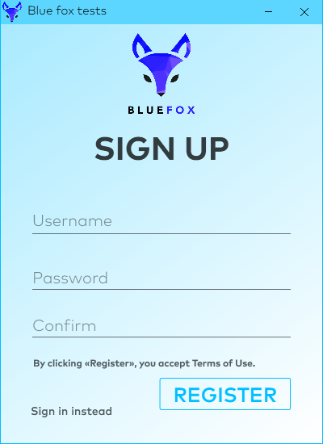

Рисунок 4.1.2 – Регистрация

После регистрации и авторизации пользователь попадает в главное окно программы “Тесты” (Рисунок 4.1.3). Для того, чтобы выбрать тесты из определённой темы надо выбрать тему и нажать “Show Tests”.

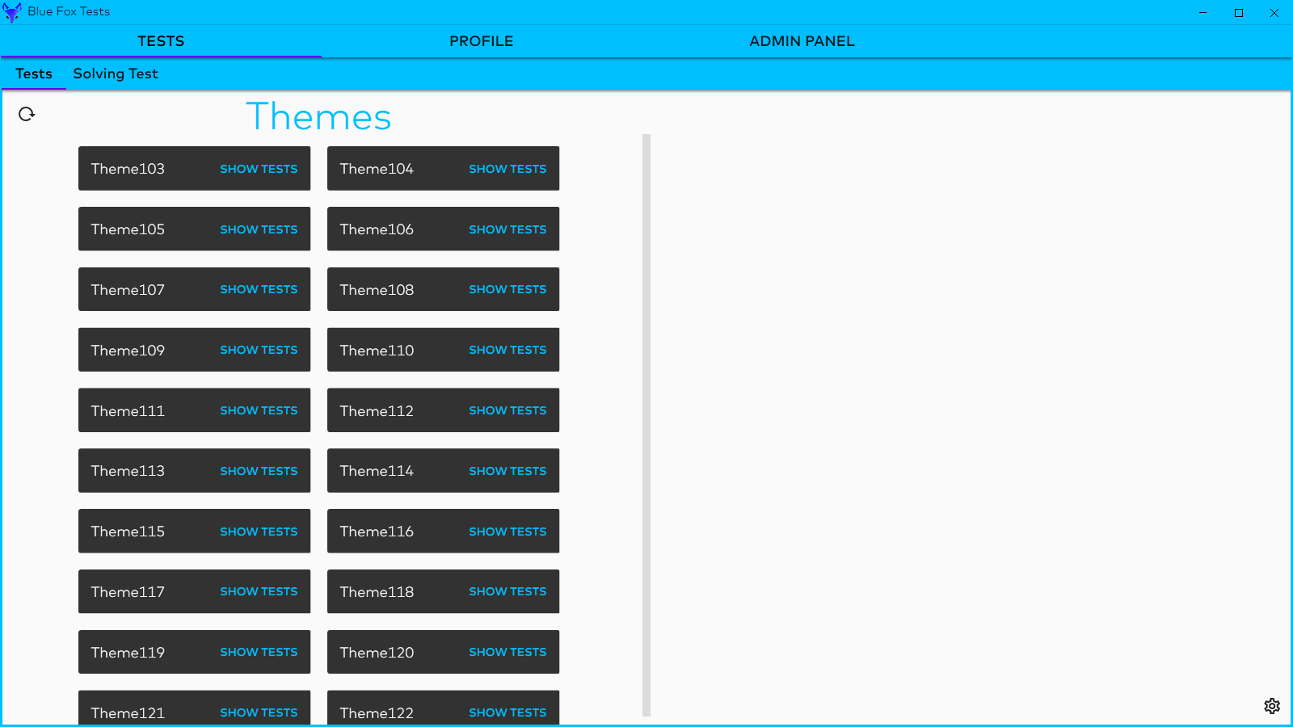

Рисунок 4.1.3 – Вкладка Тесты

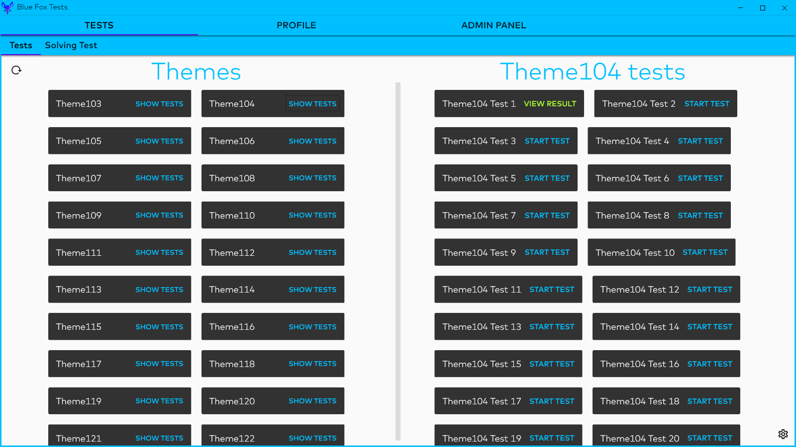Для загрузки теста нажимаем “Start Test” и начинаем выполнение теста во вкладке “Solving Test” (Рисунок 4.1.4).

Рисунок 4.1.4 – Выбор теста

После загрузки теста во вкладке “Solving Test” появляется информация о загруженном тесте (Рисунок 4.1.5). Нажав кнопку “Start”, вы начнёте тест (Рисунок 4.1.6).

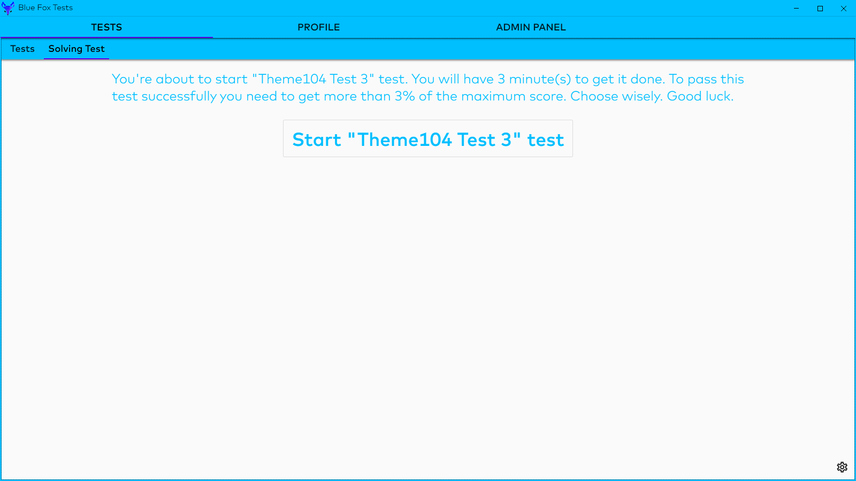

Рисунок 4.1.5 – Превью теста

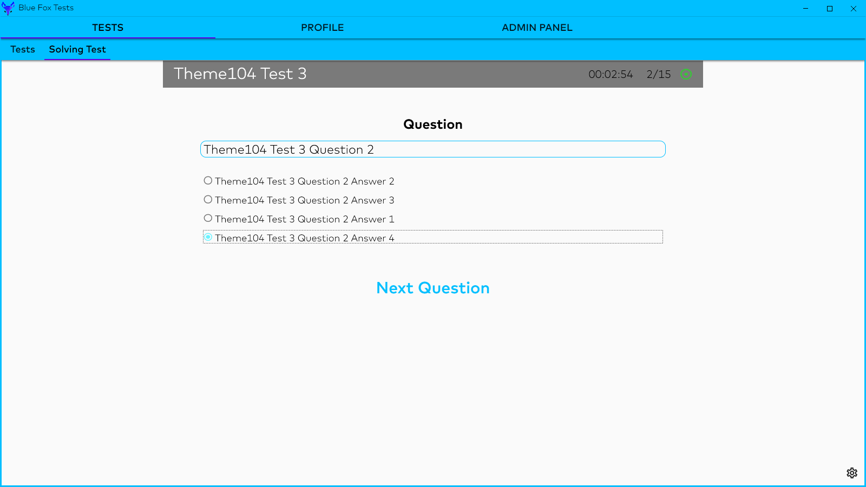

Рисунок 4.1.6 – Решение теста

После окончания теста появляется окно результатов. (Рисунок 4.1.7).

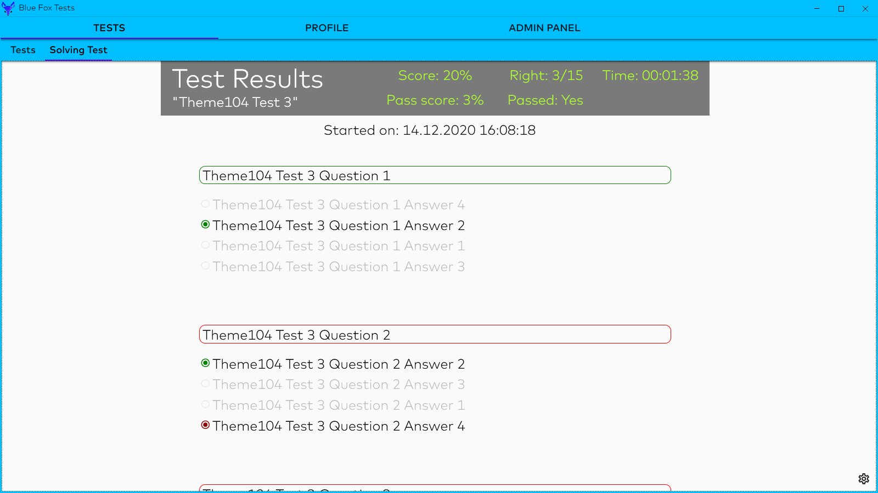

Рисунок 4.1.7 – Результат теста

Пункт меню «Profile».

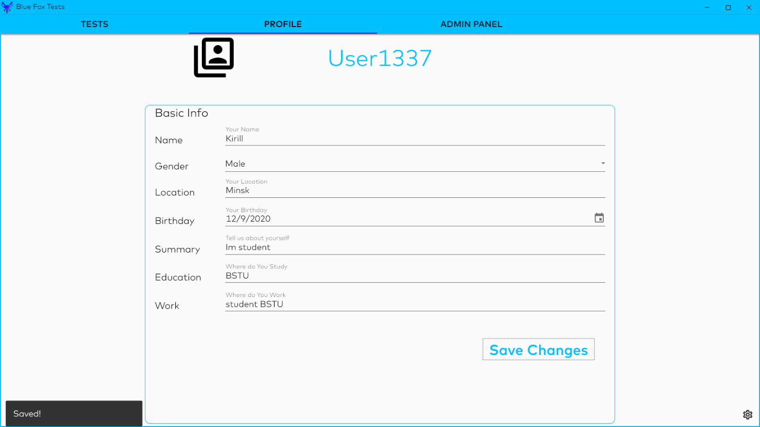При открытии пункта меню можно просмотреть текущие данные о пользователи. Также их можно редактировать с последующим сохранением в базу данных (Рисунок 4.1.8).

Рисунок 4.1.8 – Профиль пользователя

Выпадающее меню.

В этом меню мы можем поменять тему приложения между темной/светлой, выйти из учётной записи (рисунок 4.1.9) и просмотреть статистику текущего пользователя (рисунок 4.1.10).

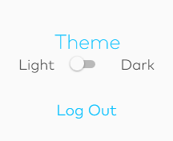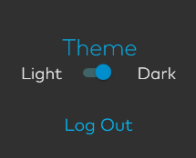

Рисунок 4.1.9 – Дополнительное меню

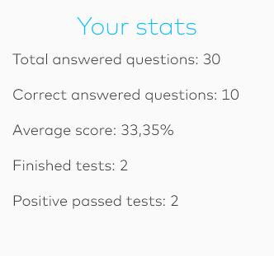

Рисунок 4.1.10 – Статистика пользователя

Вкладка Admin Panel служит для создания/редактирования тем/тестов/вопросов/ответов к тестам (Рисунок 4.1.11).

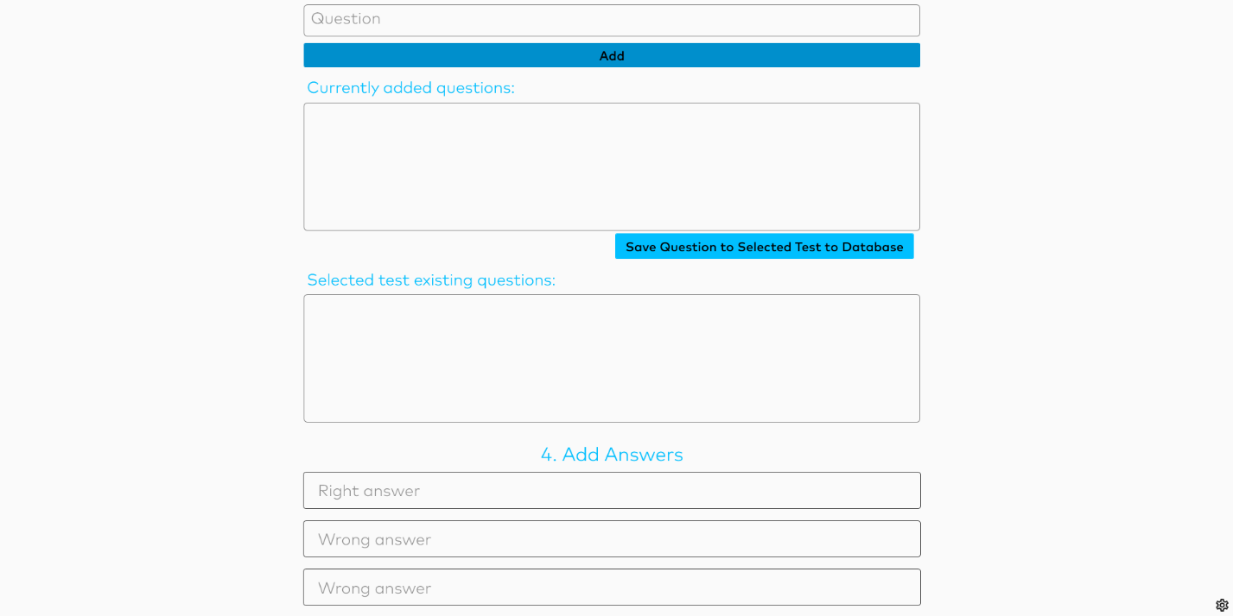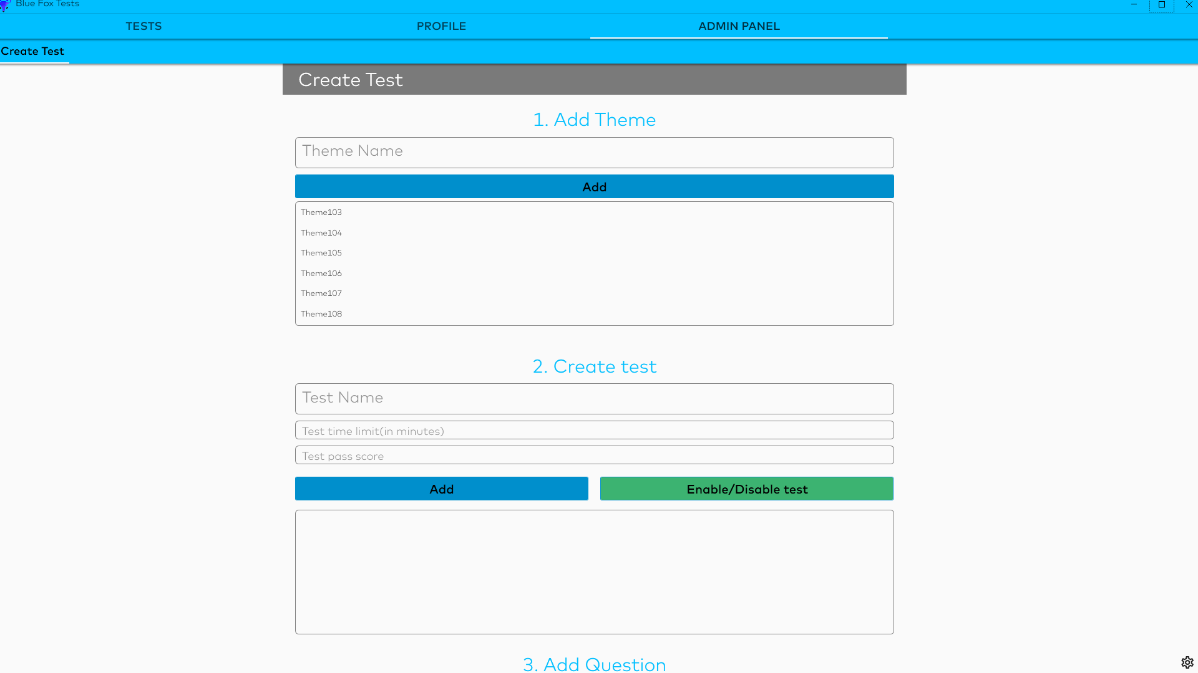



Рисунок 4.1.11 – Создание тестов

# **Тестирование приложения**

Для обеспечения корректности работы программы, обрабатываются различные ошибки, возникающие в процессе работы. Данное программное средство использует подключение к базе данных, следовательно, неправильно введенные данные или же их отсутствие может повлечь за собой неработоспособность приложения.

На рисунках 4.2.1, 4.2.2, 4.2.3 представлен результат обработки исключения при регистрации и авторизации. Так же такие исключения возникнут, если попытаться сохранить изменения логина и пароля пользователя без введённых данных.

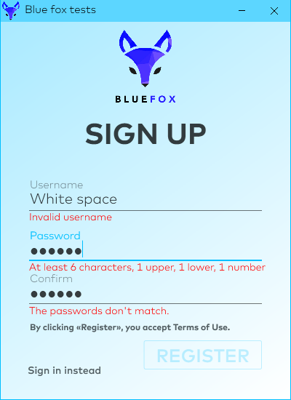

Рисунок 4.2.1 – Некорректный логин и пароль

На рисунке 4.2.2 представлен результат попытки зайти не введя имя пользователя.

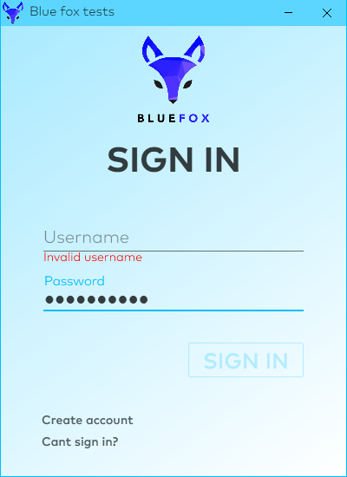

Рисунок 4.2.2 – Не введены данные

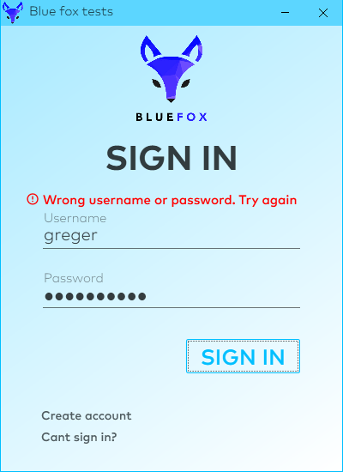Также возникают ошибки, если пользователь пытается ввести неверные данные в поле логин или пароль (рисунок 4.2.3).

Рисунок 4.2.3 – Неверные логин и пароль

На рисунках 4.2.4, 4.2.5, представлена обработка неверно введённых данных при создании тестов.

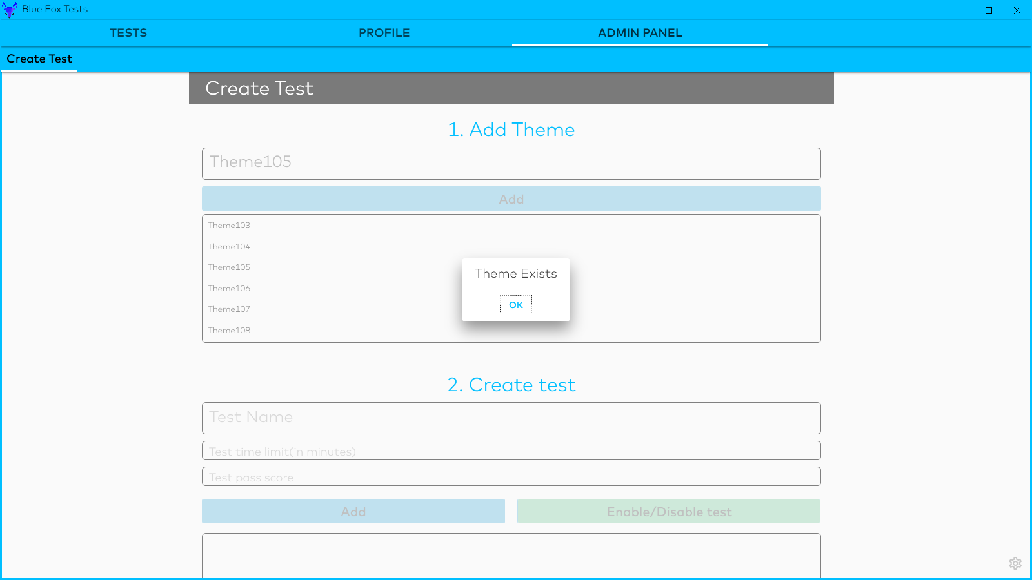

Рисунок 4.2.4 – Тема уже существует

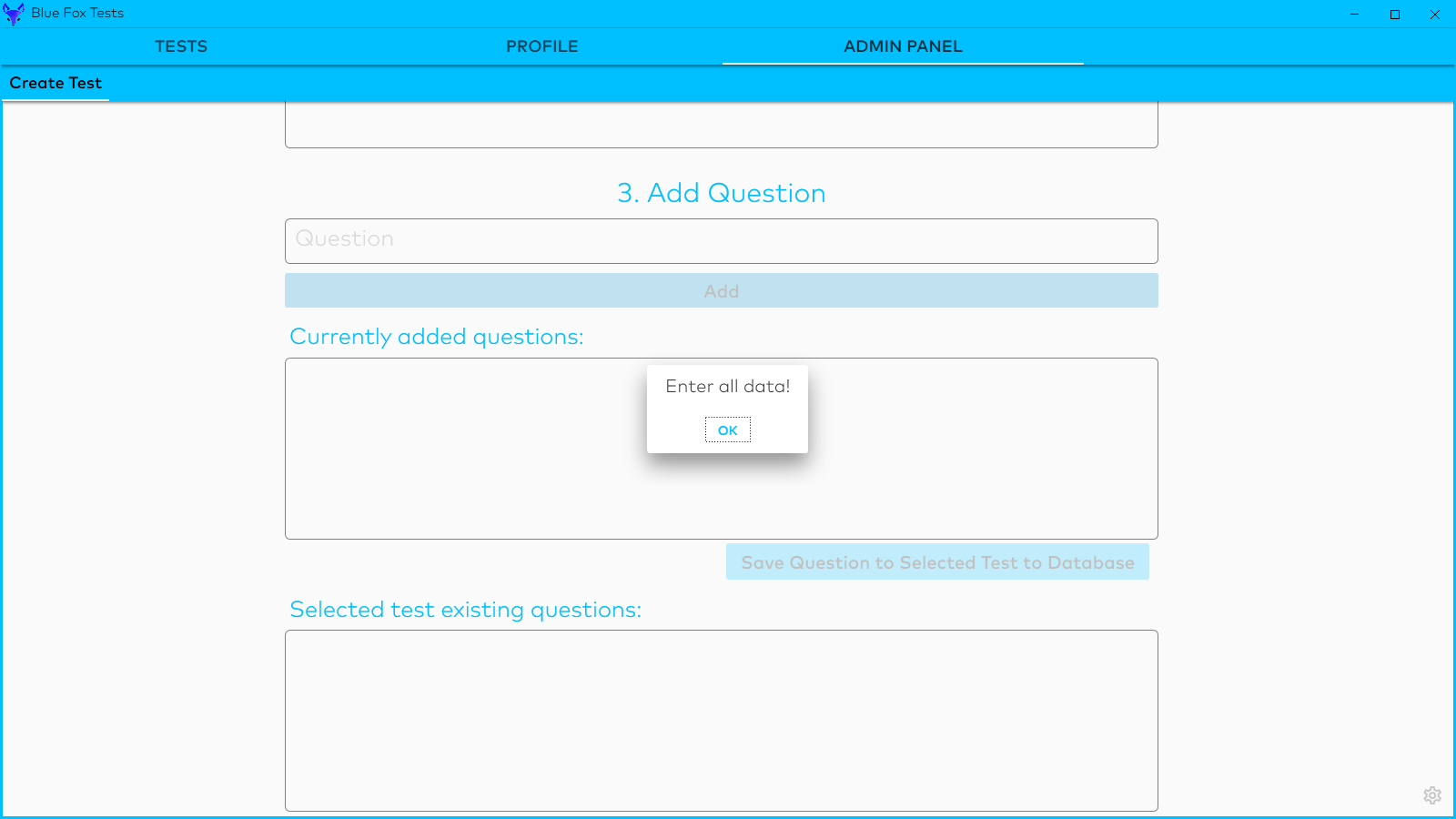

Рисунок 4.2.5 – Указаны не все параметры при создании теста

**Заключение**

ФИО

Подпись

Дата

Лист

1

КП

Разраб.

Харевич К. В.

Провер.

Блинова Е. А.

Н. контр.

Утверд.

Заключение

Лит.

Листов

1

БГТУ

В процессе решения поставленной задачи была достигнута поставленная цель по созданию базы данных «Тестирование», которая в купе с приложением формирует полноценное десктопное приложение для управления и решения тестов. Основной целью курсового проекта стало проектирование базы данных для дальнейшей интеграции с приложением, которое помогло облегчить взаимодействие с базой данных посредством программного интерфейса. При разработке базы данных использовались следующие объекты: таблицы, представления, хранимые процедуры, функции, индексы, триггеры, синонимы. Взаимодействие между приложением и базой данных было реализовано с помощью технологии [ADO.NET](https://vk.com/away.php?utf=1&to=http%3A%2F%2FADO.NET). При разработке выполнены следующие пункты:

* авторизация и регистрация пользователей;
* разделение пользователя на админа и пользователя;
* cоставление интерфейса для взаимодействия с БД;
* создание, выполнение, изменение, удаление тестов из списка;
* управление профилями пользователей;
* шифрование данных клиента с использованием MD5 хэша.
* просмотр результатов пройденного теста;
* просмотр статистики выполненных тестов.
* технология полнотекстового поиска с использованием Oracle Text;
* импорт из XML файла в таблицы БД и экспорт в XML файл таблиц БД данных о пользователях с использованием пакета DBMS_XMLPARSER.

В результате выполнения курсового проекта было получено рабочее десктопное приложение «BlueFox Tests».

Приложение прошло тестирование при использовании в БД большого количество данных.

В соответствии с полученным результатом работы программы можно сделать вывод, что разработанная программа работает верно, а требования технического задания выполнены в полном объёме.

## **Список литературы**

ФИО

Подпись

Дата

Лист

1

КП

Разраб.

Харевич К. В.

Провер.

Блинова Е. А.

Н. контр.

Утверд.

Список литературы

Лит.

Листов

1

БГТУ

1. Leetcode [Электронный ресурс]. – Режим доступа: <https://leetcode.com> – Дата доступа: 15.12.2020.

2. SunRav TestOfficePro – Программа для создания тестов [Электронный ресурс]. – Режим доступа: <https://sunrav.ru/testofficepro.html> – Дата доступа: 15.12.2020.

3. UML – диаграммы классов [Электронный ресурс]. – Режим доступа: <https://prog-cpp.ru/uml-classes> – Дата доступа: 15.12.2020.

4. Представления в Oracle [Электронный ресурс]. – Режим доступа: <https://oracle-patches.com/oracle/begin/3016-представления-oracle-database> – Дата доступа: 15.12.2020.

5. Хранимая процедура [Электронный ресурс]. – Режим доступа: <https://ru.wikipedia.org/wiki/Хранимая_процедура> – Дата доступа: 15.12.2020.

6. XML-парсер для Oracle PL/SQL [Электронный ресурс]. – Режим доступа: <https://o7planning.org/ru/10497/xml-parser-for-oracle-pl-sql>– Дата доступа: 15.12.2020.

7. Индекс (базы данных) [Электронный ресурс]. – Режим доступа: <https://ru.wikipedia.org/wiki/Индекс_(базы_данных)> – Дата доступа: 15.12.2020.

8. Триггер (базы данных) [Электронный ресурс]. – Режим доступа: <https://ru.wikipedia.org/wiki/Триггер_(базы_данных)> – Дата доступа: 15.12.2020.

9. Полнотекстовый поиск при помощи Oracle Text [Электронный ресурс]. – Режим доступа: <http://oraclestart.blogspot.com/2013/08/oracle-text.html> – Дата доступа: 15.12.2020.

10. ActiveX Data Object для .NET [Электронный ресурс]. – Режим доступа: <https://www.oracle.com/database/technologies/appdev/dotnet/odp.html> – Дата доступа: 15.12.2020.

11. Oracle Data Provider for .NET [Электронный ресурс]. – Режим доступа: <https://www.oracle.com/database/technologies/appdev/dotnet/odp.html> – Дата доступа: 15.12.2020.

## **Приложение А**

ФИО

Подпись

Дата

Лист

1

КП

Разраб.

Харевич К. В.

Провер.

Блинова Е. А.

Н. контр.

Утверд.

Приложение А

Лит.

Листов

1

БГТУ

## **Приложение Б**

ФИО

Подпись

Дата

Лист

1

КП

Разраб.

Харевич К. В.

Провер.

Блинова Е. А.

Н. контр.

Утверд.

Приложение Б

Лит.

Листов

1

БГТУ

CREATE TABLE Users (

User_Id number(10) NOT NULL ,

Username nvarchar2(20) NOT NULL,

Password_Hash nvarchar2(15) NOT NULL,

PRIMARY KEY (User_Id)

);

CREATE TABLE Admins (

Admin_Id number(10) NOT NULL ,

User_Id number(10) NOT NULL,

PRIMARY KEY (Admin_Id)

);

CREATE TABLE User_Stats (

User_Id number(10) NOT NULL,

Right_Answered number(10),

Total_Answered number(10),

Avg_Score number(4,2),

Finished_Tests_Count number(10),

Passed_Tests_Count number(10),

PRIMARY KEY (User_Id)

);

CREATE TABLE User_Info (

User_Id number(10) NOT NULL,

Name nvarchar2(30),

Gender nvarchar2(15),

Location nvarchar2(50),

Birthday timestamp(3),

Summary nvarchar2(100),

Education nvarchar2(60),

Work nvarchar2(60),

PRIMARY KEY (User_Id)

);

CREATE TABLE Test_Result (

Result_Id number(10) ,

User_Id number(10),

Test_Id number(10),

Try_Count number(10),

Is_Passed number(1),

Score number(4,2),

Right_Answers_Count number(10),

Questions_Count number(10),

Start_Date date,

End_Date date,

PRIMARY KEY (Result_Id)

);

CREATE TABLE Tests (

Test_Id number(10) NOT NULL ,

Admin_Id number(10),

Test_Name nvarchar2(50),

Theme_Id number(10),

Time_Limit_In_Minutes number(10),

Passing_Score number(4,2),

Is_Enabled number(1),

PRIMARY KEY (Test_Id)

);

CREATE TABLE Questions_For_Tests (

Question_Id number(10) NOT NULL ,

Test_Id number(10),

Question_Number number(10),

Question nvarchar2(200),

PRIMARY KEY (Question_Id)

);

CREATE TABLE Answers_For_Tests (

Answer_Id number(10) NOT NULL ,

Answer nvarchar2(200),

Is_Right number(1) NOT NULL,

Question_Id number(10),

PRIMARY KEY (Answer_Id)

);

CREATE TABLE Themes_For_Tests (

Theme_Id number(10) NOT NULL ,

Theme_Name nvarchar2(70),

PRIMARY KEY (Theme_Id)

);

CREATE TABLE User_Answers (

Result_Id number(10) NOT NULL,

Question_Id number(10),

User_Answer number(10)

);

-- Generate ID using sequence and trigger

CREATE SEQUENCE Users_seq START WITH 1 INCREMENT BY 1;

CREATE OR REPLACE TRIGGER Users_seq_tr

BEFORE INSERT ON Users FOR EACH ROW

WHEN (NEW.User_Id IS NULL)

BEGIN

SELECT Users_seq.NEXTVAL INTO :NEW.User_Id FROM DUAL;

END;

/

CREATE SEQUENCE Admins_seq START WITH 1 INCREMENT BY 1;

CREATE OR REPLACE TRIGGER Admins_seq_tr

BEFORE INSERT ON Admins FOR EACH ROW

WHEN (NEW.Admin_Id IS NULL)

BEGIN

SELECT Admins_seq.NEXTVAL INTO :NEW.Admin_Id FROM DUAL;

END;

/

CREATE SEQUENCE Test_Result_seq START WITH 1 INCREMENT BY 1;

CREATE OR REPLACE TRIGGER Test_Result_seq_tr

BEFORE INSERT ON Test_Result FOR EACH ROW

WHEN (NEW.Result_Id IS NULL)

BEGIN

SELECT Test_Result_seq.NEXTVAL INTO :NEW.Result_Id FROM DUAL;

END;

/

CREATE SEQUENCE Tests_seq START WITH 1 INCREMENT BY 1;

CREATE OR REPLACE TRIGGER Tests_seq_tr

BEFORE INSERT ON Tests FOR EACH ROW

WHEN (NEW.Test_Id IS NULL)

BEGIN

SELECT Tests_seq.NEXTVAL INTO :NEW.Test_Id FROM DUAL;

END;

/

CREATE SEQUENCE Questions_For_Tests_seq START WITH 1 INCREMENT BY 1;

CREATE OR REPLACE TRIGGER Questions_For_Tests_seq_tr

BEFORE INSERT ON Questions_For_Tests FOR EACH ROW

WHEN (NEW.Question_Id IS NULL)

BEGIN

SELECT Questions_For_Tests_seq.NEXTVAL INTO :NEW.Question_Id FROM DUAL;

END;

/

CREATE SEQUENCE Answers_For_Tests_seq START WITH 1 INCREMENT BY 1;

CREATE OR REPLACE TRIGGER Answers_For_Tests_seq_tr

BEFORE INSERT ON Answers_For_Tests FOR EACH ROW

WHEN (NEW.Answer_Id IS NULL)

BEGIN

SELECT Answers_For_Tests_seq.NEXTVAL INTO :NEW.Answer_Id FROM DUAL;

END;

CREATE SEQUENCE Themes_For_Tests_seq START WITH 1 INCREMENT BY 1;

CREATE OR REPLACE TRIGGER Themes_For_Tests_seq_tr

BEFORE INSERT ON Themes_For_Tests FOR EACH ROW

WHEN (NEW.Theme_Id IS NULL)

BEGIN

SELECT Themes_For_Tests_seq.NEXTVAL INTO :NEW.Theme_Id FROM DUAL;

END;

/

ALTER TABLE Users ADD CONSTRAINT Username_Unique UNIQUE (username);

ALTER TABLE Themes_For_Tests ADD CONSTRAINT Themes_Unique UNIQUE (Theme_Name);

ALTER TABLE Admins ADD FOREIGN KEY (User_Id) REFERENCES Users (User_Id);

ALTER TABLE User_Stats ADD FOREIGN KEY (User_Id) REFERENCES Users (User_Id);

ALTER TABLE User_Info ADD FOREIGN KEY (User_Id) REFERENCES Users (User_Id);

ALTER TABLE Test_Result ADD FOREIGN KEY (User_Id) REFERENCES Users (User_Id);

ALTER TABLE Test_Result ADD FOREIGN KEY (Test_Id) REFERENCES Tests (Test_Id);

ALTER TABLE Tests ADD FOREIGN KEY (Admin_Id) REFERENCES Admins (Admin_Id);

ALTER TABLE Tests ADD FOREIGN KEY (Theme_Id) REFERENCES Themes_For_Tests (Theme_Id);

ALTER TABLE Questions_For_Tests ADD FOREIGN KEY (Test_Id) REFERENCES Tests (Test_Id);

ALTER TABLE Answers_For_Tests ADD FOREIGN KEY (Question_Id) REFERENCES Questions_For_Tests (Question_Id) ON DELETE CASCADE;

ALTER TABLE User_Answers ADD FOREIGN KEY (Result_Id) REFERENCES Test_Result (Result_Id);

ALTER TABLE User_Answers ADD FOREIGN KEY (Question_Id) REFERENCES Questions_For_Tests (Question_Id);

ALTER TABLE User_Answers ADD FOREIGN KEY (User_Answer) REFERENCES Answers_For_Tests (Answer_Id);

CREATE OR REPLACE VIEW USERS_VIEW AS SELECT * FROM USERS;

CREATE OR REPLACE VIEW ADMINS_VIEW AS SELECT * FROM ADMINS;

CREATE OR REPLACE VIEW STATS_VIEW AS SELECT * FROM USER_STATS;

CREATE OR REPLACE VIEW INFO_VIEW AS SELECT * FROM USER_INFO;

CREATE OR REPLACE VIEW THEMES_VIEW AS SELECT * FROM THEMES_FOR_TESTS;

CREATE OR REPLACE VIEW TESTS_VIEW AS SELECT * FROM TESTS;

CREATE OR REPLACE VIEW QUESTIONS_VIEW AS SELECT * FROM QUESTIONS_FOR_TESTS;

CREATE OR REPLACE VIEW ANSWERS_VIEW AS SELECT * FROM ANSWERS_FOR_TESTS;

CREATE OR REPLACE VIEW TEST_RESULT_VIEW AS SELECT * FROM TEST_RESULT;

CREATE OR REPLACE VIEW USER_ANSWERS_VIEW AS SELECT * FROM USER_ANSWERS;

## **Приложение В**

ФИО

Подпись

Дата

Лист

1

КП

Разраб.

Харевич К. В.

Провер.

Блинова Е. А.

Н. контр.

Утверд.

Приложение В

Лит.

Листов

1

БГТУ

----------GET ALL USERS FROM USERS

CREATE OR REPLACE PROCEDURE GET_USERS IS

user_cur SYS_REFCURSOR;

BEGIN

OPEN user_cur FOR SELECT * FROM USERS_VIEW u LEFT JOIN ADMINS_VIEW a ON a.User_Id = u.User_Id;

DBMS_SQL.RETURN_RESULT(user_cur);

exception

when others

then RAISE_APPLICATION_ERROR(sqlerrm, sqlcode);

END GET_USERS;

--------------------

----------GET USER BY USERNAME

CREATE OR REPLACE PROCEDURE GET_USER_BY_USERNAME(usrname USERS.USERNAME%TYPE) IS

user_cur SYS_REFCURSOR;

BEGIN

OPEN user_cur FOR SELECT * FROM USERS_VIEW WHERE LOWER(USERNAME) = LOWER(usrname);

DBMS_SQL.RETURN_RESULT(user_cur);

exception

when others

then RAISE_APPLICATION_ERROR(sqlerrm, sqlcode);

END GET_USER_BY_USERNAME;

--------------------

----------GET USER BY ID

CREATE OR REPLACE PROCEDURE GET_USER_BY_ID(u_id NUMBER) IS

user_cur SYS_REFCURSOR;

BEGIN

OPEN user_cur FOR SELECT * FROM USERS_VIEW WHERE USER_ID = u_id;

DBMS_SQL.RETURN_RESULT(user_cur);

exception

when others

then RAISE_APPLICATION_ERROR(sqlerrm, sqlcode);

END GET_USER_BY_ID;

--------------------

----------GET USER WITH INFO

CREATE OR REPLACE PROCEDURE GET_USER_WITH_INFO(u_id NUMBER) IS

user_cur SYS_REFCURSOR;

BEGIN

OPEN user_cur FOR SELECT * FROM USERS_VIEW u LEFT JOIN USER_INFO info ON u.user_id = info.user_id WHERE u.user_id = u_id;

DBMS_SQL.RETURN_RESULT(user_cur);

exception

when others

then RAISE_APPLICATION_ERROR(sqlerrm, sqlcode);

END GET_USER_WITH_INFO;

--------------------

----------GET USER INFO BY ID

CREATE OR REPLACE PROCEDURE GET_USER_INFO(u_id NUMBER) IS

user_cur SYS_REFCURSOR;

BEGIN

OPEN user_cur FOR SELECT * FROM INFO_VIEW WHERE user_id = u_id;

DBMS_SQL.RETURN_RESULT(user_cur);

exception

when others

then RAISE_APPLICATION_ERROR(sqlerrm, sqlcode);

END GET_USER_INFO;

--------------------

----------GET THEMES

CREATE OR REPLACE PROCEDURE GET_THEMES IS

user_cur SYS_REFCURSOR;

BEGIN

OPEN user_cur FOR SELECT * FROM THEMES_VIEW;

DBMS_SQL.RETURN_RESULT(user_cur);

exception

when others

then RAISE_APPLICATION_ERROR(sqlerrm, sqlcode);

END GET_THEMES;

--------------------

----------GET THEME BY NAME

CREATE OR REPLACE PROCEDURE GET_THEME_BY_NAME(th_name VARCHAR2) IS

user_cur SYS_REFCURSOR;

BEGIN

OPEN user_cur FOR SELECT * FROM THEMES_VIEW WHERE LOWER(THEME_NAME) = LOWER(th_name);

DBMS_SQL.RETURN_RESULT(user_cur);

exception

when others

then RAISE_APPLICATION_ERROR(sqlerrm, sqlcode);

END GET_THEME_BY_NAME;

--------------------

----------GET TESTS BY THEME ID

CREATE OR REPLACE PROCEDURE GET_TESTS_BY_THEME_ID(th_id NUMBER) IS

user_cur SYS_REFCURSOR;

BEGIN

OPEN user_cur FOR SELECT * FROM TESTS_VIEW WHERE THEME_ID = th_id;

DBMS_SQL.RETURN_RESULT(user_cur);

exception

when others

then RAISE_APPLICATION_ERROR(sqlerrm, sqlcode);

END GET_TESTS_BY_THEME_ID;

--------------------

----------GET TEST BY NAME

CREATE OR REPLACE PROCEDURE GET_TEST_BY_NAME(t_name VARCHAR2) IS

user_cur SYS_REFCURSOR;

BEGIN

OPEN user_cur FOR SELECT * FROM TESTS_VIEW WHERE LOWER(TEST_NAME) = LOWER(t_name);

DBMS_SQL.RETURN_RESULT(user_cur);

exception

when others

then RAISE_APPLICATION_ERROR(sqlerrm, sqlcode);

END GET_TEST_BY_NAME;

--------------------

----------GET QUESTIONS BY TEST ID

CREATE OR REPLACE PROCEDURE GET_QUESTIONS_BY_TEST_ID(t_id NUMBER) IS

user_cur SYS_REFCURSOR;

BEGIN

OPEN user_cur FOR SELECT * FROM QUESTIONS_VIEW WHERE TEST_ID = t_id;

DBMS_SQL.RETURN_RESULT(user_cur);

exception

when others

then RAISE_APPLICATION_ERROR(sqlerrm, sqlcode);

END GET_QUESTIONS_BY_TEST_ID;

--------------------

----------GET ANSWERS BY QUESTION ID

CREATE OR REPLACE PROCEDURE GET_ANSWERS_BY_QUESTION_ID(q_id NUMBER) IS

user_cur SYS_REFCURSOR;

BEGIN

OPEN user_cur FOR SELECT * FROM ANSWERS_VIEW WHERE QUESTION_ID = q_id;

DBMS_SQL.RETURN_RESULT(user_cur);

exception

when others

then RAISE_APPLICATION_ERROR(sqlerrm, sqlcode);

END GET_ANSWERS_BY_QUESTION_ID;

--------------------

----------GET USER ANSWERS BY RESULT ID

CREATE OR REPLACE PROCEDURE GET_USER_ANSWERS_BY_RESULT_ID(res_id NUMBER) IS

user_cur SYS_REFCURSOR;

BEGIN

OPEN user_cur FOR SELECT * FROM USER_ANSWERS_VIEW WHERE RESULT_ID = res_id;

DBMS_SQL.RETURN_RESULT(user_cur);

exception

when others

then RAISE_APPLICATION_ERROR(sqlerrm, sqlcode);

END GET_USER_ANSWERS_BY_RESULT_ID;

--------------------

----------FIND TEST RESULT

CREATE OR REPLACE PROCEDURE FIND_TEST_RESULT(u_id NUMBER, t_id NUMBER, try_c NUMBER) IS

user_cur SYS_REFCURSOR;

BEGIN

OPEN user_cur FOR SELECT * FROM TEST_RESULT_VIEW WHERE TEST_ID = t_id;

DBMS_SQL.RETURN_RESULT(user_cur);

exception

when others

then RAISE_APPLICATION_ERROR(sqlerrm, sqlcode);

END FIND_TEST_RESULT;

--------------------

----------GET TEST RESULT BY RESULT ID

CREATE OR REPLACE PROCEDURE GET_TEST_RESULT_BY_RESULT_ID(res_id NUMBER) IS

user_cur SYS_REFCURSOR;

BEGIN

OPEN user_cur FOR SELECT * FROM TEST_RESULT_VIEW WHERE RESULT_ID = res_id;

DBMS_SQL.RETURN_RESULT(user_cur);

exception

when others

then RAISE_APPLICATION_ERROR(sqlerrm, sqlcode);

END GET_TEST_RESULT_BY_RESULT_ID;

--------------------

----------GET TEST RESULTS BY USER ID

CREATE OR REPLACE PROCEDURE GET_TEST_RESULTS_BY_USER_ID(u_id NUMBER) IS

user_cur SYS_REFCURSOR;

BEGIN

OPEN user_cur FOR SELECT * FROM TEST_RESULT_VIEW WHERE USER_ID = u_id;

DBMS_SQL.RETURN_RESULT(user_cur);

exception

when others

then RAISE_APPLICATION_ERROR(sqlerrm, sqlcode);

END GET_TEST_RESULTS_BY_USER_ID;

--------------------

----------GET USER STATS BY USER ID

CREATE OR REPLACE PROCEDURE GET_USER_STATS(u_id NUMBER) IS

user_cur SYS_REFCURSOR;

BEGIN

OPEN user_cur FOR SELECT * FROM STATS_VIEW WHERE USER_ID = u_id;

DBMS_SQL.RETURN_RESULT(user_cur);

exception

when others

then RAISE_APPLICATION_ERROR(sqlerrm, sqlcode);

END GET_USER_STATS;

----------ADD USER

CREATE OR REPLACE PROCEDURE ADD_USER (

username VARCHAR2,

password_hash VARCHAR2) AS

BEGIN

INSERT INTO USERS(USERNAME, PASSWORD_HASH) VALUES (username, password_hash);

commit;

exception

when others

then RAISE_APPLICATION_ERROR(sqlerrm, sqlcode);

END;

--------------------

----------ADD USERINFO

CREATE OR REPLACE PROCEDURE ADD_USER_INFO (

u_id number, u_name VARCHAR2, u_gender VARCHAR2, u_location VARCHAR2, u_birthday TIMESTAMP,

u_summary VARCHAR2, u_education VARCHAR2, u_work VARCHAR2) AS

BEGIN

INSERT INTO INFO_VIEW VALUES (u_id, u_name, u_gender, u_location, u_birthday, u_summary, u_education, u_work);

exception

when others

then RAISE_APPLICATION_ERROR(sqlerrm, sqlcode);

END ADD_USER_INFO;

--------------------

----------ADD THEME

CREATE OR REPLACE PROCEDURE ADD_THEME (th_name VARCHAR2)

AS

BEGIN

INSERT INTO THEMES_VIEW(THEME_NAME) VALUES (th_name);

commit;

exception

when others

then RAISE_APPLICATION_ERROR(sqlerrm, sqlcode);

END ADD_THEME;

--------------------

----------ADD TEST

CREATE OR REPLACE PROCEDURE ADD_TEST (a_id NUMBER, t_name VARCHAR2, th_id NUMBER, time_limit NUMBER, pass_score NUMBER, is_enable NUMBER)

AS

BEGIN

INSERT INTO TESTS_VIEW(ADMIN_ID, TEST_NAME, THEME_ID, TIME_LIMIT_IN_MINUTES, PASSING_SCORE, is_enabled) VALUES (a_id, t_name, th_id, time_limit, pass_score, is_enable);

commit;

exception

when others

then RAISE_APPLICATION_ERROR(sqlerrm, sqlcode);

END ADD_TEST;

--------------------

----------ADD QUESTION

CREATE OR REPLACE PROCEDURE ADD_QUESTION (t_id NUMBER, q_number NUMBER, qn VARCHAR2)

AS

BEGIN

INSERT INTO QUESTIONS_VIEW(TEST_ID, QUESTION_NUMBER, QUESTION) VALUES (t_id, q_number, qn);

exception

when others

then RAISE_APPLICATION_ERROR(sqlerrm, sqlcode);

END ADD_QUESTION;

--------------------

----------ADD ANSWER

CREATE OR REPLACE PROCEDURE ADD_ANSWER (answ VARCHAR2, is_r NUMBER, q_id NUMBER)

AS

BEGIN

INSERT INTO ANSWERS_VIEW(ANSWER, IS_RIGHT, QUESTION_ID) VALUES (answ, is_r, q_id);

exception

when others

then RAISE_APPLICATION_ERROR(sqlerrm, sqlcode);

END ADD_ANSWER;

--------------------

----------ADD USER ANSWER

CREATE OR REPLACE PROCEDURE ADD_USER_ANSWER (res_id NUMBER, q_id NUMBER, u_answ NUMBER)

AS

BEGIN

INSERT INTO USER_ANSWERS_VIEW VALUES (res_id, q_id, u_answ);

exception

when others

then RAISE_APPLICATION_ERROR(sqlerrm, sqlcode);

END ADD_USER_ANSWER;

--------------------

----------INITIALIZE USER INFO AND STATS

CREATE OR REPLACE PROCEDURE INITIALIZE_USER_INFO_AND_STATS (u_id number)

AS

BEGIN

INSERT INTO INFO_VIEW(USER_ID) VALUES (u_id);

INSERT INTO STATS_VIEW VALUES (u_id, 0, 0, 0, 0, 0);

exception

when others

then RAISE_APPLICATION_ERROR(sqlerrm, sqlcode);

END INITIALIZE_USER_INFO_AND_STATS;

--------------------

----------INITIALIZE TEST RESULT AND RETURN RESULT_ID

CREATE OR REPLACE FUNCTION FUNC_INITIALIZE_TEST_RESULT(u_id NUMBER, t_id NUMBER, try_c NUMBER, q_count NUMBER, st_date TEST_RESULT.START_DATE%TYPE)

RETURN NUMBER

IS

BEGIN

INSERT INTO TEST_RESULT_VIEW(USER_ID, TEST_ID, TRY_COUNT, QUESTIONS_COUNT, START_DATE, RIGHT_ANSWERS_COUNT, SCORE, IS_PASSED) VALUES (u_id, t_id, try_c, q_count, st_date, 0, 0, 0);

RETURN Test_Result_seq.CURRVAL;

exception

when others

then RAISE_APPLICATION_ERROR(sqlerrm, sqlcode);

END FUNC_INITIALIZE_TEST_RESULT;

----------CHECK USER LOGIN

CREATE OR REPLACE PROCEDURE CHECK_USER_LOGIN(usrname VARCHAR2, p_hash VARCHAR2) IS

user_cur SYS_REFCURSOR;

BEGIN

OPEN user_cur FOR SELECT * FROM USERS_VIEW WHERE LOWER(USERNAME) = LOWER(usrname) AND PASSWORD_HASH = p_hash;

DBMS_SQL.RETURN_RESULT(user_cur);

exception

when others

then RAISE_APPLICATION_ERROR(sqlerrm, sqlcode);

END CHECK_USER_LOGIN;

--------------------

----------CHECK IF USER EXISTS

CREATE OR REPLACE FUNCTION USER_EXISTS(u_id NUMBER)

RETURN NUMBER

IS

counter NUMBER := 0;

BEGIN

SELECT COUNT(*) into counter

FROM USERS_VIEW

WHERE USER_ID = u_id;

RETURN counter;

exception

when others

then RAISE_APPLICATION_ERROR(sqlerrm, sqlcode);

END USER_EXISTS;

--------------------

----------CHECK IF USER EXISTS BY USERNAME

CREATE OR REPLACE FUNCTION USER_EXISTS_USERNAME(usrname VARCHAR2)

RETURN NUMBER

IS

counter NUMBER := 0;

BEGIN

SELECT COUNT(*) into counter

FROM USERS_VIEW

WHERE LOWER(USERNAME) = LOWER(usrname);

RETURN counter;

exception

when others

then RAISE_APPLICATION_ERROR(sqlerrm, sqlcode);

END USER_EXISTS_USERNAME;

--------------------

----------CHECK IF USER IS ADMIN

CREATE OR REPLACE FUNCTION USER_IS_ADMIN(u_id NUMBER)

RETURN NUMBER

IS

counter NUMBER := 0;

BEGIN

SELECT COUNT(*) into counter

FROM ADMINS_VIEW

WHERE USER_ID = u_id;

if counter = 0 then return 0;

else SELECT ADMIN_ID into counter FROM ADMINS_VIEW WHERE USER_ID = u_id;

RETURN counter;

END IF;

exception

when others

then RAISE_APPLICATION_ERROR(sqlerrm, sqlcode);

END USER_IS_ADMIN;

----------UPDATE USERINFO

CREATE OR REPLACE PROCEDURE UPDATE_USER_INFO (

u_id number, u_name VARCHAR2, u_gender VARCHAR2, u_location VARCHAR2, u_birthday VARCHAR2,

u_summary VARCHAR2, u_education VARCHAR2, u_work VARCHAR2)

AS

BEGIN

UPDATE USER_INFO

SET NAME = u_name, GENDER = u_gender, LOCATION = u_location, BIRTHDAY = TO_TIMESTAMP(u_birthday, 'DD.MM.YYYY'), SUMMARY = u_summary, EDUCATION = u_education, WORK = u_work

WHERE USER_ID = u_id;

commit;

exception

when others

then RAISE_APPLICATION_ERROR(sqlerrm, sqlcode);

END UPDATE_USER_INFO;

--------------------

----------UPDATE TEST_RESULT ON TEST END

CREATE OR REPLACE PROCEDURE UPDATE_TEST_RESULT_TEST_END (

res_id NUMBER, scor TEST_RESULT.SCORE%TYPE, q_count NUMBER, right_ans_count NUMBER, is_pass TEST_RESULT.IS_PASSED%TYPE,

end_d TEST_RESULT.END_DATE%TYPE)

AS

BEGIN

UPDATE TEST_RESULT

SET SCORE = scor, QUESTIONS_COUNT = q_count, RIGHT_ANSWERS_COUNT = right_ans_count, IS_PASSED = is_pass, END_DATE = end_d

WHERE RESULT_ID = res_id;

commit;

exception

when others

then RAISE_APPLICATION_ERROR(sqlerrm, sqlcode);

END UPDATE_TEST_RESULT_TEST_END;

--------------------

----------ENABLE/DISABLE TEST

CREATE OR REPLACE PROCEDURE ENABLE_TEST (t_id number, is_enable number)

AS

BEGIN

UPDATE TESTS

SET IS_ENABLED = is_enable WHERE TEST_ID = t_id;

commit;

exception

when others

then RAISE_APPLICATION_ERROR(sqlerrm, sqlcode);

END ENABLE_TEST;

--------------------

## **Приложение Г**

ФИО

Подпись

Дата

Лист

1

КП

Разраб.

Харевич К. В.

Провер.

Блинова Е. А.

Н. контр.

Утверд.

Приложение Г

Лит.

Листов

1

БГТУ

CREATE OR REPLACE PROCEDURE EXPORT_USERS_TO_XML

IS

DOC DBMS_XMLDOM.DOMDocument;

XDATA XMLTYPE;

CURSOR XMLCUR IS

SELECT XMLELEMENT("USERS",

XMLAttributes('http://www.w3.org/2001/XMLSchema' AS "xmlns:xsi",

'http://www.oracle.com/Employee.xsd' AS "xsi:nonamespaceSchemaLocation"),

XMLAGG(XMLELEMENT("USER",

XMLELEMENT("USER_ID",U.USER_ID),

XMLELEMENT("USERNAME",U.USERNAME),

XMLELEMENT("PASSWORD_HASH",U.PASSWORD_HASH),

XMLELEMENT("NAME",I.NAME),

XMLELEMENT("GENDER",I.GENDER),

XMLELEMENT("LOCATION",I.LOCATION),

XMLELEMENT("BIRTHDAY",I.BIRTHDAY),

XMLELEMENT("SUMMARY",I.SUMMARY),

XMLELEMENT("EDUCATION",I.EDUCATION),

XMLELEMENT("WORK",I.WORK),

XMLELEMENT("RIGHT_ANSWERED",S.RIGHT_ANSWERED),

XMLELEMENT("TOTAL_ANSWERED",S.TOTAL_ANSWERED),

XMLELEMENT("AVG_SCORE",S.AVG_SCORE),

XMLELEMENT("FINISHED_TESTS_COUNT",S.FINISHED_TESTS_COUNT),

XMLELEMENT("PASSED_TESTS_COUNT",S.PASSED_TESTS_COUNT)

))

) FROM USERS_VIEW U LEFT JOIN INFO_VIEW I ON U.USER_ID = I.USER_ID LEFT JOIN USER_STATS S ON I.USER_ID = S.USER_ID;

BEGIN

OPEN XMLCUR;

LOOP

FETCH XMLCUR INTO XDATA;

EXIT WHEN XMLCUR%NOTFOUND;

END LOOP;

CLOSE XMLCUR;

DOC := DBMS_XMLDOM.NewDOMDocument(XDATA);

DBMS_XMLDOM.WRITETOFILE(DOC, 'XML_PATH/users.xml');

END;

CREATE OR REPLACE PROCEDURE IMPORT_USERS_FROM_XML

IS

L_CLOB CLOB;

L_BFILE BFILE := BFILENAME('XML_PATH', 'users.xml');

L_DEST_OFFSET INTEGER := 1;

L_SRC_OFFSET INTEGER := 1;

L_BFILE_CSID NUMBER := 0;

L_LANG_CONTEXT INTEGER := 0;

L_WARNING INTEGER := 0;

P DBMS_XMLPARSER.PARSER;

V_DOC DBMS_XMLDOM.DOMDOCUMENT;

V_ROOT_ELEMENT DBMS_XMLDOM.DOMELEMENT;

V_CHILD_NODES DBMS_XMLDOM.DOMNODELIST;

V_CURRENT_NODE DBMS_XMLDOM.DOMNODE;

U USERS_VIEW%ROWTYPE;

INF INFO_VIEW%ROWTYPE;

S USER_STATS%ROWTYPE;

BEGIN

DBMS_LOB.CREATETEMPORARY (L_CLOB, TRUE);

DBMS_LOB.FILEOPEN(L_BFILE, DBMS_LOB.FILE_READONLY);

DBMS_LOB.LOADCLOBFROMFILE (DEST_LOB => L_CLOB, SRC_BFILE => L_BFILE, AMOUNT => DBMS_LOB.LOBMAXSIZE,

DEST_OFFSET => L_DEST_OFFSET, SRC_OFFSET => L_SRC_OFFSET, BFILE_CSID => L_BFILE_CSID,

LANG_CONTEXT => L_LANG_CONTEXT, WARNING => L_WARNING);

DBMS_LOB.FILECLOSE(L_BFILE);

COMMIT;

-- Create XML Parser.

P := DBMS_XMLPARSER.NEWPARSER;

-- Parse XML into DOM object

DBMS_XMLPARSER.PARSECLOB(P,L_CLOB);

-- Document Element

V_DOC := DBMS_XMLPARSER.GETDOCUMENT(P);

-- Root element (<USERS>)

V_ROOT_ELEMENT := DBMS_XMLDOM.Getdocumentelement(v_Doc);

--- return Dbms_Xmldom.Domnodelist

V_CHILD_NODES := DBMS_XMLDOM.GETCHILDRENBYTAGNAME(V_ROOT_ELEMENT,'*');

FOR i IN 0 .. DBMS_XMLDOM.GETLENGTH(V_CHILD_NODES) - 1

LOOP

-- <USER> Node.

V_CURRENT_NODE := DBMS_XMLDOM.ITEM(V_CHILD_NODES,i);

DBMS_XSLPROCESSOR.VALUEOF(V_CURRENT_NODE, 'USER_ID/text()',U.USER_ID);

DBMS_XSLPROCESSOR.VALUEOF(V_CURRENT_NODE, 'USERNAME/text()',U.USERNAME);

DBMS_XSLPROCESSOR.VALUEOF(V_CURRENT_NODE, 'PASSWORD_HASH/text()',U.PASSWORD_HASH);

DBMS_XSLPROCESSOR.VALUEOF(V_CURRENT_NODE, 'NAME/text()',INF.NAME);

DBMS_XSLPROCESSOR.VALUEOF(V_CURRENT_NODE, 'GENDER/text()',INF.GENDER);

DBMS_XSLPROCESSOR.VALUEOF(V_CURRENT_NODE, 'LOCATION/text()',INF.LOCATION);

DBMS_XSLPROCESSOR.VALUEOF(V_CURRENT_NODE, 'BIRTHDAY/text()',INF.BIRTHDAY);

DBMS_XSLPROCESSOR.VALUEOF(V_CURRENT_NODE, 'SUMMARY/text()',INF.SUMMARY);

DBMS_XSLPROCESSOR.VALUEOF(V_CURRENT_NODE, 'EDUCATION/text()',INF.EDUCATION);

DBMS_XSLPROCESSOR.VALUEOF(V_CURRENT_NODE, 'WORK/text()',INF.WORK);

DBMS_XSLPROCESSOR.VALUEOF(V_CURRENT_NODE, 'RIGHT_ANSWERED/text()',S.RIGHT_ANSWERED);

DBMS_XSLPROCESSOR.VALUEOF(V_CURRENT_NODE, 'TOTAL_ANSWERED/text()',S.TOTAL_ANSWERED);

DBMS_XSLPROCESSOR.VALUEOF(V_CURRENT_NODE, 'AVG_SCORE/text()',S.AVG_SCORE);

DBMS_XSLPROCESSOR.VALUEOF(V_CURRENT_NODE, 'FINISHED_TESTS_COUNT/text()',S.FINISHED_TESTS_COUNT);

DBMS_XSLPROCESSOR.VALUEOF(V_CURRENT_NODE, 'PASSED_TESTS_COUNT/text()',S.PASSED_TESTS_COUNT);

INSERT INTO USERS(USERNAME,PASSWORD_HASH)

VALUES( U.USERNAME,U.PASSWORD_HASH);

INSERT INTO USER_INFO(USER_ID, NAME,GENDER,LOCATION,BIRTHDAY,SUMMARY,EDUCATION,WORK)

VALUES(bluefox_admin.Users_seq.CURRVAL,INF.NAME,INF.GENDER,INF.LOCATION,INF.BIRTHDAY,INF.SUMMARY,INF.EDUCATION,INF.WORK);

INSERT INTO USER_STATS(USER_ID, RIGHT_ANSWERED,TOTAL_ANSWERED,AVG_SCORE,FINISHED_TESTS_COUNT,PASSED_TESTS_COUNT)

VALUES(bluefox_admin.Users_seq.CURRVAL,S.RIGHT_ANSWERED,S.TOTAL_ANSWERED,S.AVG_SCORE,S.FINISHED_TESTS_COUNT,S.PASSED_TESTS_COUNT);

END LOOP;

DBMS_LOB.FREETEMPORARY(L_CLOB);

DBMS_XMLPARSER.FREEPARSER(P);

DBMS_XMLDOM.FREEDOCUMENT(V_DOC);

COMMIT;

END;

## **Приложение Д**

ФИО

Подпись

Дата

Лист

1

КП

Разраб.

Харевич К. В.

Провер.

Блинова Е. А.

Н. контр.

Утверд.

Приложение Д

Лит.

Листов

1

БГТУ

create or replace trigger USER_INFO_INIT

after insert on USERS for each row

begin

INITIALIZE_USER_INFO_AND_STATS(Users_seq.CURRVAL);

end;

create or replace trigger UPDATE_USER_STATS_ON_TEST_END

after update on TEST_RESULT for each row

begin

UPDATE USER_STATS SET

AVG_SCORE = (AVG_SCORE * FINISHED_TESTS_COUNT + :NEW.SCORE) / (FINISHED_TESTS_COUNT + 1),

TOTAL_ANSWERED = TOTAL_ANSWERED + :NEW.QUESTIONS_COUNT,

RIGHT_ANSWERED = RIGHT_ANSWERED + :NEW.RIGHT_ANSWERS_COUNT,

FINISHED_TESTS_COUNT = FINISHED_TESTS_COUNT + 1,

PASSED_TESTS_COUNT = PASSED_TESTS_COUNT + :NEW.IS_PASSED

WHERE USER_ID = :OLD.USER_ID;

end;